- 后台这个页面有点问题
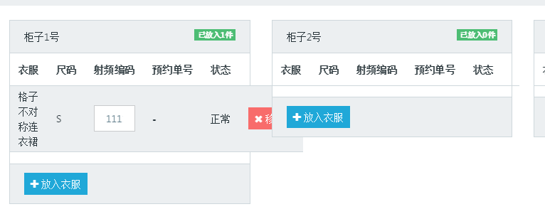
- 同一件商品如果把同款不同色按个点一遍，退出的时候，就要退好几次才能回到全部商品页面，不太友好，最好直接退到全部商品那个页面
- 充值
- 后台可以编辑会员积分、薏米、余额
- 单个商品可转发
- 邀请好友的转发链接
- 邀请好友注册一个月以内第一笔消费，给推荐人赠送1%薏米（消费1000元，送推荐人10薏米）
- 后台商品列表加入点击量和库存
- 优惠券管理
- 客服
- 首页轮播图需要关联到网页
- 商品信息里可以加表格、图片
- 搭配产品的关联链接
- 商品轮播图点击可放大
- 价格排序
- 订单详情里面商品没有货号
- 信息通知接口，包括物流和支付成功

标黄是优先做的
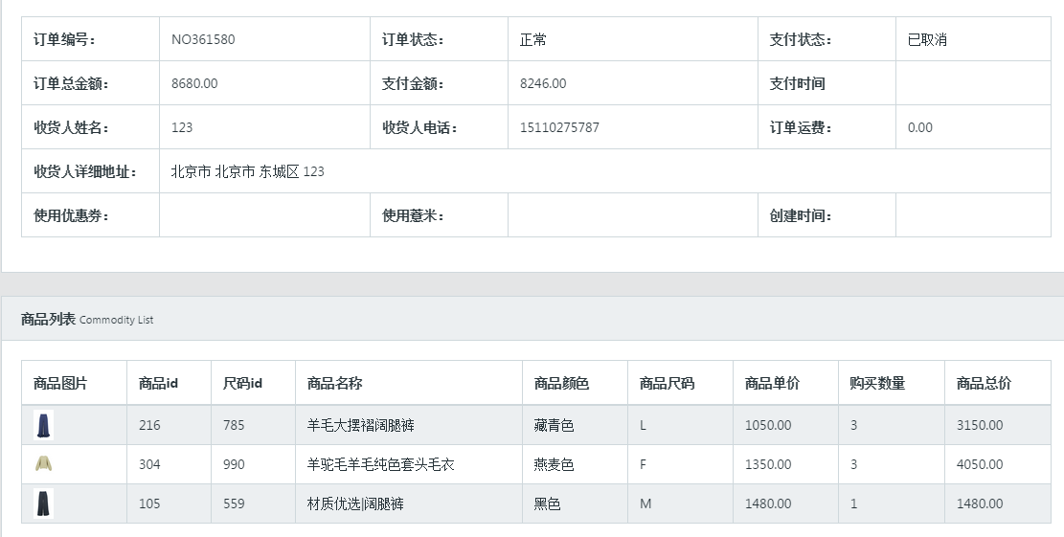
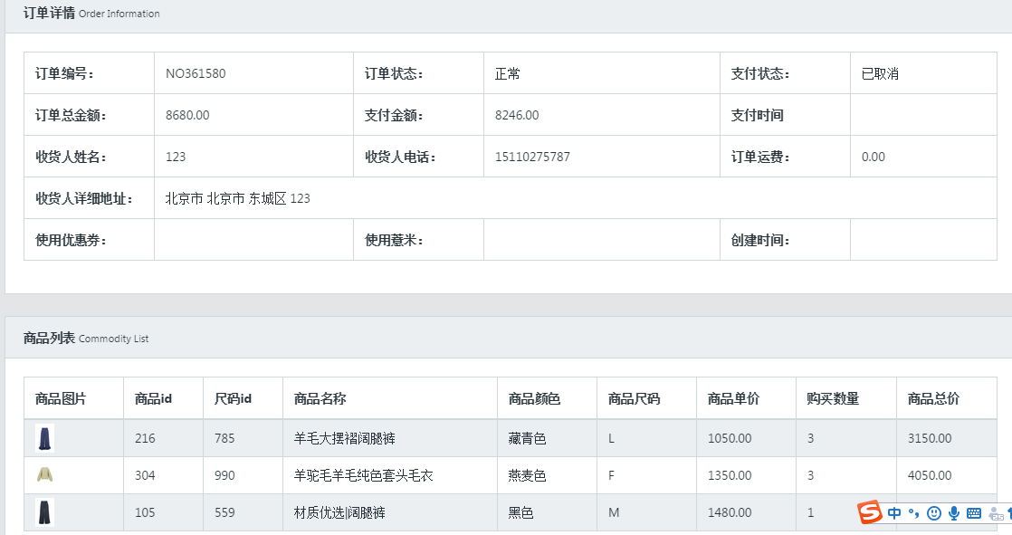

- 后台用户信息里面，需要加上这个人的购买记录
- 需要有所有商品的库存汇总

